CWT анализ приложения Матрица Бинарного Отношения

Внешний вид программы

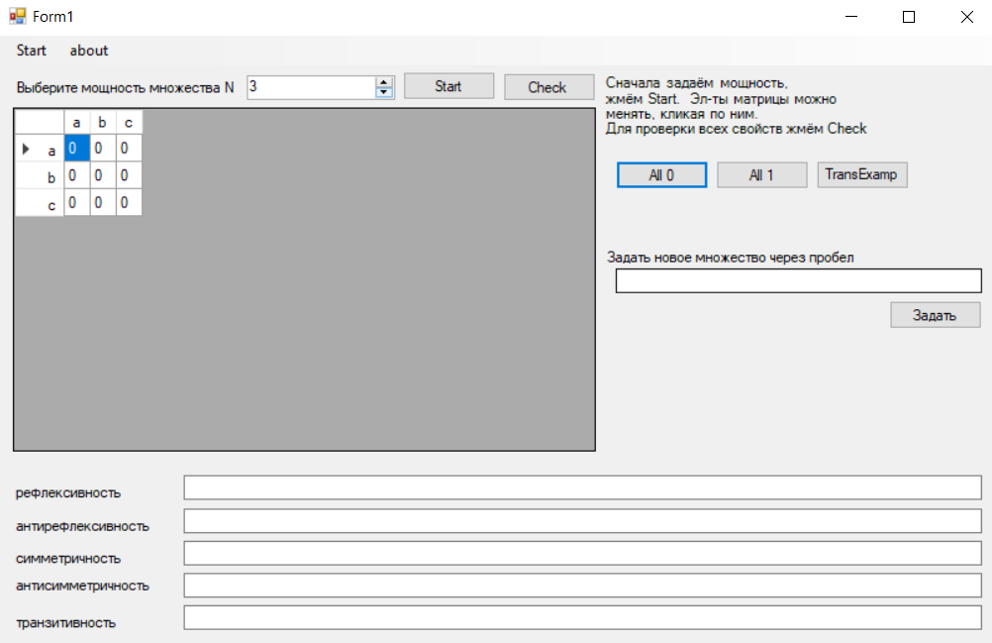

**Задача 1**

Проверить свойства матрицы 3х3, заполненной единицами.

## **Последовательность действий:**

1. Запустить программу
2. Задать размерность квадратичной матрицы
3. Заполнить матрицу единицами
4. Выполнить проверку свойств

## **Анализ решения**

1. Первое действие является очевидным, т.к это запуск программы, однако приложение не имеет икноки, и окно не имеет названия, из-за чего начальное восприятие затрудняется
2. Ввести в окно мощности размер квадратичной матрицы. Приложение выглядит корректным лишь частично, из-за отсутствия растягивания матрицы во все поле, что выглядит крайне сыро
3. Заполнить матрицу единицами, использовав специальную кнопку “All 1”. Кнопки приложения заданы на двух языках, отчего программа теряет часть своего удобства
4. Нажать кнопку “Check” для проверки всех свойств для текущей матрицы

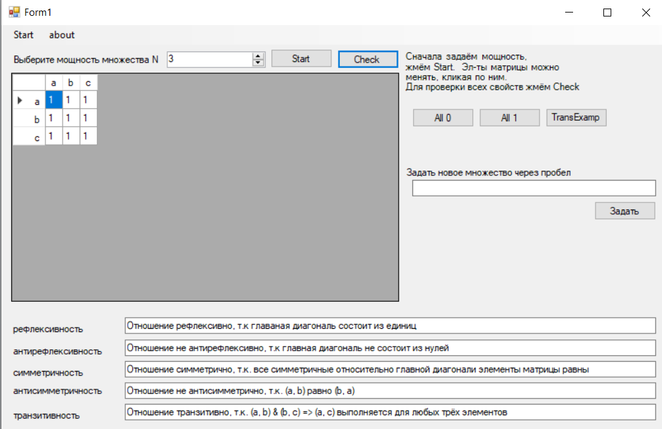

**Задача 2**

Просмотр сведений о программе.

## **Последовательность действий:**

1. Запустить программу
2. Выбрать в меню программы пункт “about”
3. Нажать в подменю опцию “about”
4. Принять информацию кнопкой “Ok”

## **Анализ решения**

1. Первое действие является очевидным, т.к это запуск программы, недостатки этого пункта отмечены в предыдущей задаче
2. Выбрать в меню опцию “about”, которая написана с маленькой буквы, что нарушает привычный вид меню графических приложений
3. Выбрать в подменю опцию просмотра информации о том что именно делает программа. В подменю имеется поле, в которое можно записать текст, что является недоработкой, и при вводе туда информации, она сохраняется

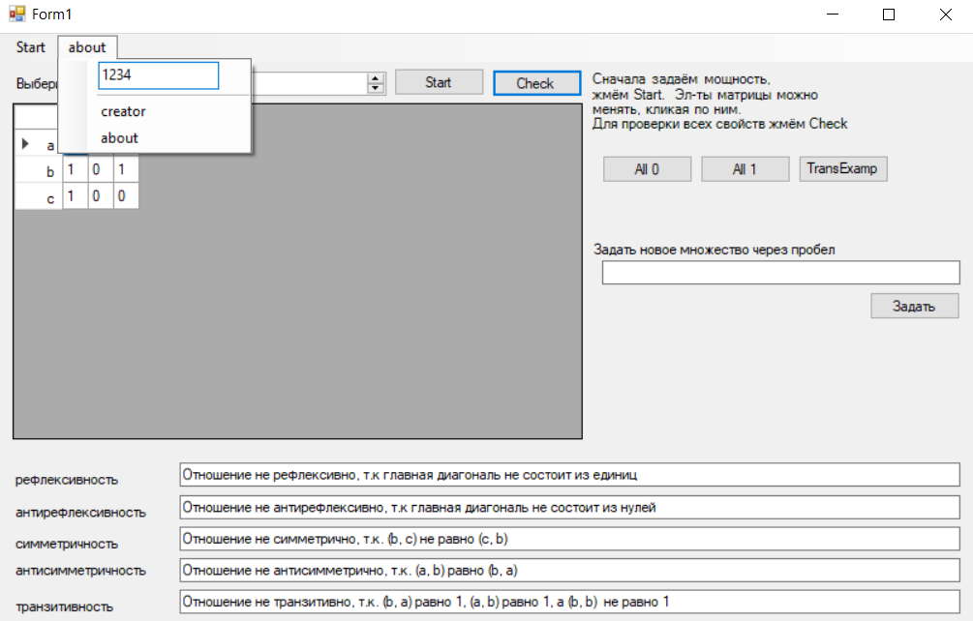

1. Нажать по кнопке “Ok” для закрытия диалогового окна

**Итог:**

Был выявлен ряд недостатков интерфейса и найдена недоработка. Приложение корректно выполняет свою работу, однако имеется большое количество недостатков, которые осложнят практическое использование приложения. Предложением для доработки программы может стать исправления ненужного поля в подменю, перепись кнопок на русский, либо добавить возможность выбора языка, чтоб можно было в зависимости от выбора пользователя менять язык в программе.